校园卡微信充值操作指引：
第一步：通过微信搜索“gdufeCard”或扫描二维码关注微信公众号“广东财经大学校园卡”。

第二步：通过微信公众号充值。
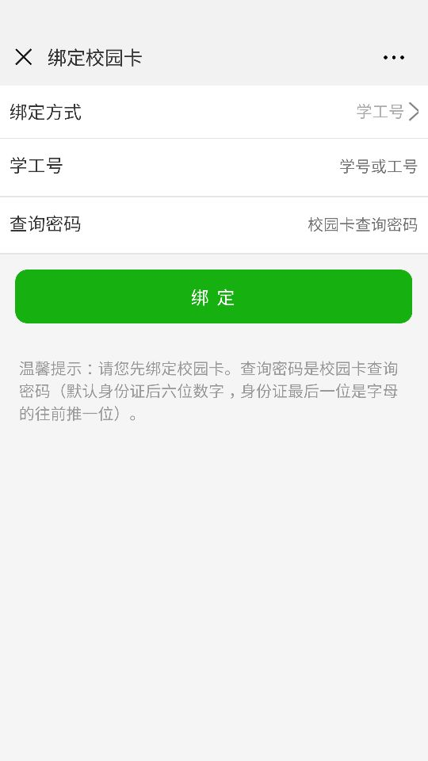
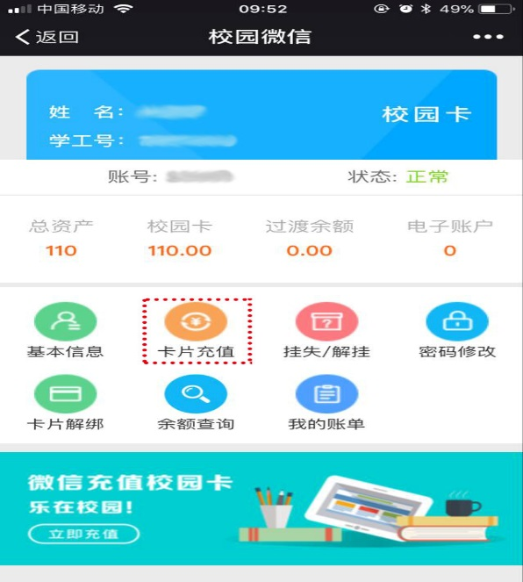
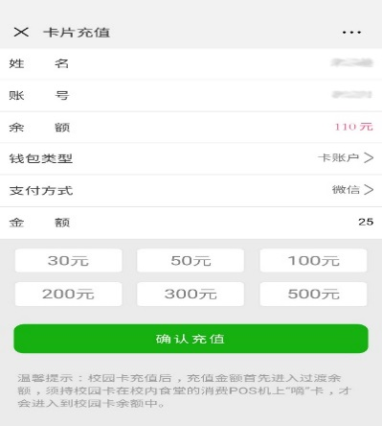

第三步：充值成功后，请前往学校食堂消费POS机上“嘀”卡领取或到学校圈存机上“领取补助”领取。

